Nom : Mougare.

Prénom :Safae .

Programmation web Avancée

Tp 2 : schéma_xml

Exercice 1:

Rédiger un Schéma XML pour une bibliographie.

Cette bibliographie :

ω -contient des livres et des articles ;

ω -les informations nécessaires pour un livre (élément livre) sont :

• son titre général (élément titre) ;

• les noms des auteurs (éléments auteur) ;

• ses tomes (élément tomes) et pour chaque tome (éléments tome), leur nombre de pages (élément pages) ;

• des informations générales sur son édition (élément infosEdition) comme par exemple le nom de l'éditeur (élément editeur), le lieu d'édition (élément lieuEdition), le lieu d'impression (élément lieuImpression), son numéro ISBN (élément ISBN) ;

ω -les informations nécessaires pour un article (élément article) sont :

• son titre (élément titre) ;

• les noms des auteurs (éléments auteur) ;

• ses références de publication (élément infos _Publication) : nom du journal (élément nom _Journal), numéro des pages (élément pages), année de publication (élément année Publication) et numéro du journal (élément numéro _Journal)

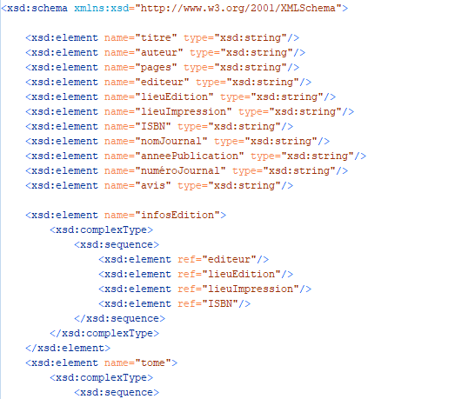ω -on réservera aussi un champ optionnel, pour chaque livre et à chaque article, pour un avis (élément avis) personnel.

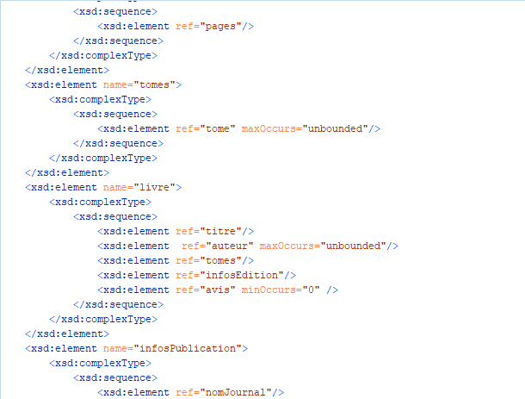

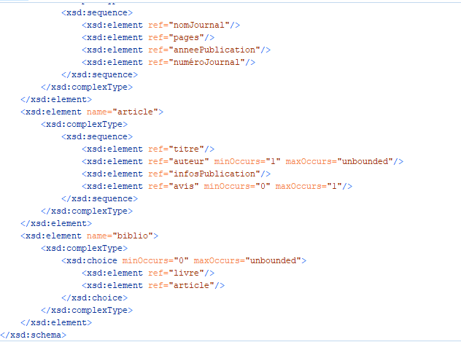

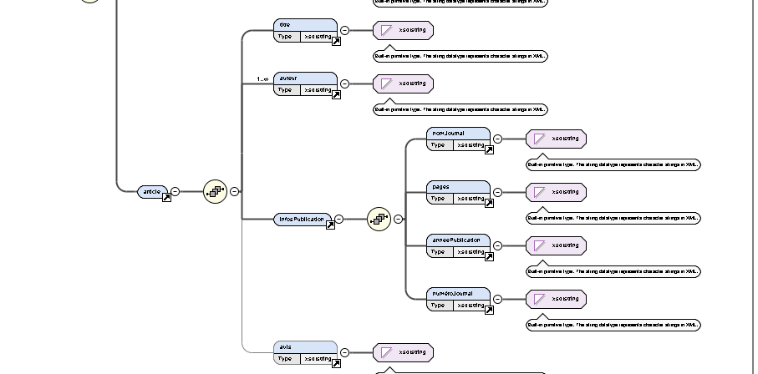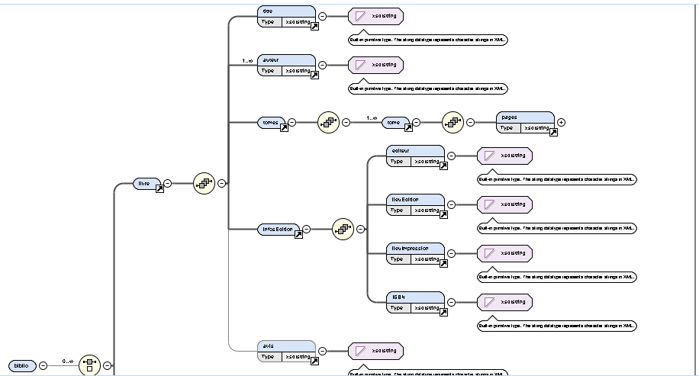

Exercice 2:

Ecrire le schéma xml correspondant au document XML «shiporder.xml».

• Ce document XML (voir la figure ci-dessous) est constitué essentiellement d'un élément racine «ShipOrder» qui contient un attribut obligatoire appelé «orderid ».

• L'élément «ShipOrder » contient trois éléments enfants : «orderperson», «shipTo» et «item».

• L'élément «shipTo» contient les éléments «name», «address» ou «email», «city», «country» et une option «téléphone».

• L'élément «item» contient les éléments «titre», «quantité», «prix» et une option «note».

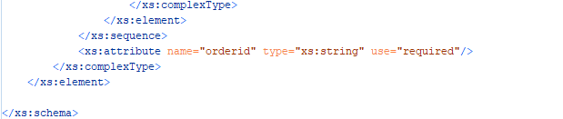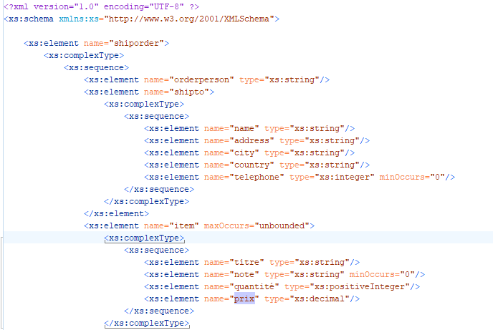

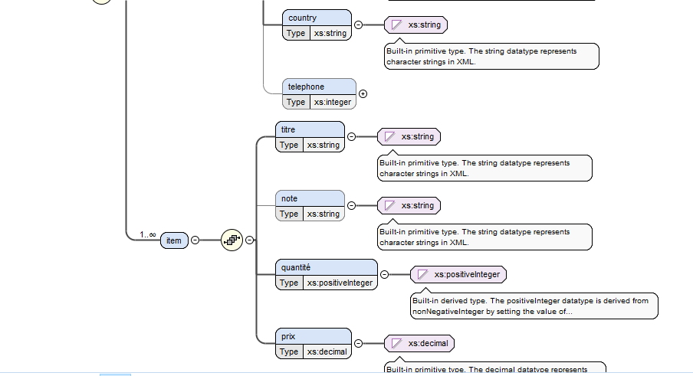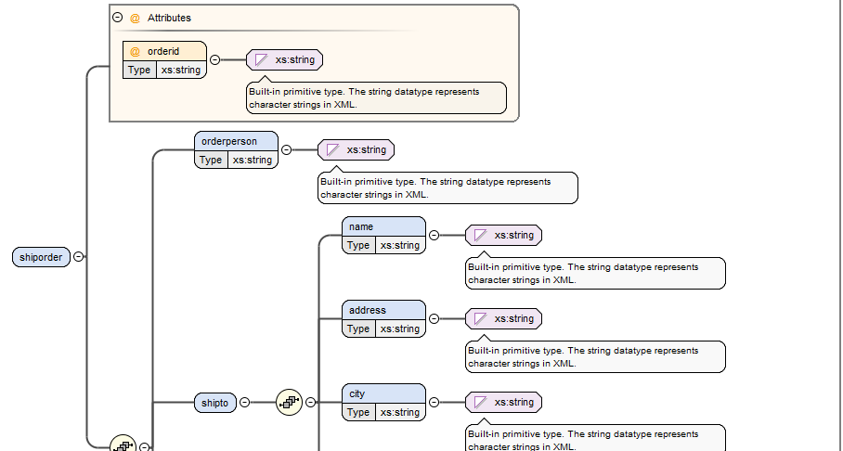

Exercice 3:

Une société qui travaille dans le domaine des arts et lettres souhaite uniformiser les échanges de données au format XML avec le monde extérieur.

L’objectif est de définir une structure pour des œuvres d'arts pour plusieurs galeries. Voici les spécifications.

Voici les spécifications de ce fichier:

a. Il faut gérer au moins une galerie d'art.

b. Chaque galerie aura un attribut adresse.

c. La galerie aura aussi un gérant et un contenu.

d. Le contenu se décomposera en plusieurs éléments :

i. type : texte libre obligatoire ;

ii. auteur : texte libre obligatoire ;

iii. titre : texte libre optionnel ;

iv. prix : décimal optionnel.

✓ Pour ce fichier, vous devrez faire un exemple de structure XML ainsi qu'un schéma xml associée.

